«Martes y trece, ni te cases ni te embarques»
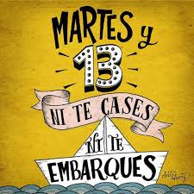
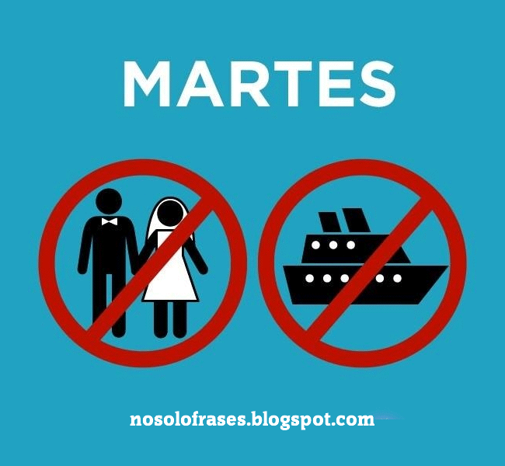

Ilustración: Dirty Harry Ilustración: Nosolofrases.blogspot.com

En Grecia, España y algunos países hispanoamericanos, el martes 13 es un día de mala suerte y cargado de superstición. En los países anglosajones son los viernes 13 los días que reciben esta connotación.

Aunque a ciencia cierta se desconoce el verdadero origen de esta superstición sobre el martes y trece, lo cierto es que resulta de la unión de dos factores de mal agüero. Según la mitología griega Marte es el Dios de la guerra, por lo que el día martes está regido por el planeta rojo, el de la destrucción, la sangre y la violencia.

Asimismo, el número 13 es el más desdichado entre otros porque es el capítulo del Apocalipsis correspondiente al anticristo y al día de la bestia; en la Última Cena los asistentes fueron 12 apóstoles y Jesús, quien posteriormente fue crucificado; en el tarot, corresponde a la muerte. Incluso existe la triscaidecafobia, es decir, el miedo irracional al número 13 que sufren algunas personas.

Fuente: Luis Vives Escuela de Español

Preguntas:

A la hora de explicar el texto se puede trabajar la expresión ¨ni… ni…¨, y hablar por ejemplo de la generación ni-ni. https://www.elpais.com.co/entretenimiento/la-generacion-nini-ni-lo-uno-ni-lo-otro.html

1.- ¿Qué otras supersticiones conoces?

Mala suerte:
-Romper un espejo.
-Pasar debajo de una escalera.
-Que se cruce un gato negro en tu camino.
-Derramar la sal.
-Empezar el día con el pie izquierdo.
-Abrir el paraguas bajo techo.
-…

Buena suerte:
-Encontrar un trebol de 4 hojas.
-Cruzar los dedos.
-Tocar madera.
-Tirar monedas a un pozo o una fuente.
-Apagar las velas de un pastel de cumpleaños de un soplido.
-Arrojar arroz en una boda.
-Colgar una herradura detrás de la puerta.
-Tocar la chepa de un jorobado.
-Llevar una pata de conejo.
-…

2.- En el mundo anglosajón, ¿qué día equivale al martes y 13 como día de mala suerte?

El viernes 13.

3.- Los nombres de los días de la semana están asociados con planetas. ¿Podrías relacionarlos?

Días de la semana | Planeta/satélite/estrella
Lunes | Luna | Moon
Martes | Marte (Dios de la guerra) | Mars
Miércoles | Mercurio | Mercury
Jueves | Júpiter | Jupiter
Viernes | Venus | Venus
Sábado | Saturno | Saturn
Domingo / Sunday | Sol | Sun

4.- ¿Qué tres razones menciona el texto por las que el número 13 es un número de mala suerte?

1.- es el capítulo del Apocalipsis correspondiente al anticristo y al día de la bestia

2.- en la Última Cena los asistentes fueron 12 apóstoles y Jesús, quien posteriormente fue crucificado

3.- en el tarot, corresponde a la muerte

5.- ¿Conoces algún otro número de mala suerte en otras culturas?

China – Número 4.
Italia – Número 17.
Japón – Número 9.
India – Número 26.
Bulgaria – Número 0888 888 888.
Estados Unidos – Número 191.

https://www.rockandpop.cl/2017/04/6-numeros-que-son-considerados-de-mala-suerte-en-distintos-lugares-del-mundo-2/

6.- Triscaidecafobia –miedo irracional al número 13- está formado por los prefijos ¨tris¨, ¨deca¨, y por el sufijo ¨fobia¨. La Real Academia Española define fobia como un ¨ temor angustioso e incontrolable ante ciertos actos, ideas, objetos o situaciones, que se sabe absurdo y se aproxima a la obsesión¨.

¿Puedes encontrar algunas palabras que contengan esos prefijos o sufijo?

Tri- | Deca- | -Fobia
Triángulo | Década | Acrofobia
Triatlón | Decágono | Agorafobia
Tricampeón | Decálogo | Anglofobia
Tricentenario | Decasílabo | Aracnofobia
Tricerator | Decatlón | Fotofobia
Triciclo | Decámetro | Hidrofobia
Tricolor | Decalitro | Homofobia
Tridimensional | Decaedro | Xenofobia
Trienio | Decagramo | Claustrofobia
Trifásico | Decápodo | Islamofobia

¡Ante todo no os preocupéis! ¨Según un reciente estudio se ha demostrado que hay vida en marte¨. ¡Feliz nuevo curso escolar 2019-20!

Fuentes: Harry, Dirty. “«Martes y Trece, Ni Te Cases Ni Te Embarques».” Dirtyharry - Martes y Trece, Ni Te Cases Ni Te Embarques...., 13 Feb. 2018, http://www.facebook.com/dirtyharry.es/photos/a.254262564718390/1238628272948476/?type=1&theater.
“Luis Vives Escuela De Español.” «Martes y Trece, Ni Te Cases Ni Te... - Luis Vives Escuela De Español, 13 Sept. 2016, http://www.facebook.com/spanishschoolmadrid/photos/a.1374581419449220/1782155942025097/?type=1&theater.
Torres, Diego. “Martes: Ni Te Cases, Ni Te Embarques.” Martes: Ni Te Cases, Ni Te Embarques., 27 May 2014, nosolofrases.blogspot.com/2014/05/martes-ni-te-cases-ni-te-embarques.html.
Torres, Diego. “¡Hay Vida En Martes!” ¡Hay Vida En Martes!, 29 Mar. 2016, nosolofrases.blogspot.com/2016/03/hay-vida-en-martes.html.

